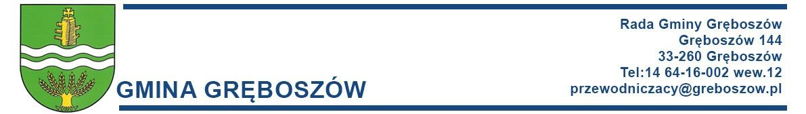

**Protokół Nr 6/2024**

z obrad **VI Nadzwyczajnej Sesji Rady Gminy Gręboszów**, która odbyła się w dniu

**8 listopada 2024 r.** w świetlicy Gminnego Centrum Kultury i Czytelnictwa w Gręboszowie.

Sesja rozpoczęła się w dniu 8 listopada 2024 r. o godzinie 900.

Obrady sesji były transmitowane i utrwalono nagranie z obrad.

Link do nagrania: <https://bip.malopolska.pl/uggreboszow,a,2564842,relacja-z-vi-sesji-rady-gminy-greboszow-dnia-08112024-r.html>

Wszystkie wypowiedzi zostały zarejestrowane na powyższym nagraniu.

W posiedzeniu wzięło udział 15 radnych:

Krzysztof Gil - Wójt Gminy

Zdzisław Kogut - Zastępca Wójta Gminy, Sekretarz Gminy

Bożena Deshko - Skarbnik Gminy

Lista obecności dołączona jest do protokołu stanowi załącznik Nr 1.

**Ad.1.**

Przewodniczący Rady Gminy Wiesław Wytrwał otworzył VI Nadzwyczajną Sesję Rady Gminy Gręboszów IX kadencji (2024 - 2029). Powitał zgromadzonych radnych, Wójta Gminy, Zastępcę Wójta Gminy, Skarbnika Gminy, pracowników Urzędu Gminy. Poinformował, że sesja jest transmitowana online, powitał Internautów. Następnie odczytał klauzulę RODO. Na podstawie listy obecności oraz po sprawdzeniu obecności za pomocą urządzeń do głosowania imiennego stwierdził, że w obradach bierze udział 15 radnych. Ustawowy skład rady to 15 radnych. Jest wymagane quorum do podejmowania prawomocnych uchwał i wniosków.

**Ad.2.**

Krzysztof Gil – Wójt Gminy odczytał wniosek o zwołanie Nadzwyczajnej Sesji Rady Gminy. Wniosek stanowi załącznik Nr 2 do protokołu.

**Ad.3.**

Prowadzący obrady zapytał czy radni lub Wójt Gminy mają uwagi do porządku obrad, który radni otrzymali wraz z zawiadomieniem na sesję? W związku z brakiem uwag, porządek został przyjęty i przedstawiał się następująco:

1. Otwarcie obrad i stwierdzenie prawomocności.

2. Odczytanie wniosku Wójta Gminy Gręboszów o zwołanie Nadzwyczajnej Sesji Rady Gminy Gręboszów.

3. Przyjęcie porządku obrad.

4. Podjęcie uchwały w sprawie wyrażenia zgody na przeniesienie praw i obowiązków zakresie rehabilitacji leczniczej.

5. Zakończenie obrad.

**Ad.4.**

1. Przewodniczący Rady poddał pod obrady projekt uchwały w sprawie wyrażenia zgody na przeniesienie praw i obowiązków w zakresie rehabilitacji leczniczej. Przewodniczący Rady Gminy otworzył dyskusję nad projektem uchwały.

W dyskusji udział wzięli:

Krzysztof Gil – Wójt Gminy, który wyjaśnił skąd wzięła się konieczność podjęcia uchwały oraz omówił sytuację dotyczącą działalności Gabinetu Rehabilitacji w Ujściu Jezuickim oraz sytuację finansową tego gabinetu.

Tomasz Adamczyk – Wiceprezes Firmy NZOZ PALMED Centrum Opiekuńczo-Lecznicze Spółka z. o. o., przybliżył działalność swojej firmy oraz plany związane z rozwojem Gabinetu Rehabilitacji w Ujściu Jezuickim po jego przejęciu.

Wypowiedzi osób biorących udział w dyskusji zostały zarejestrowane na nagraniu z obrad Sesji.

Następnie prowadzący obrady poddał pod głosowanie projekt uchwały.Głosowało 15 radnych, 15 radnych było za. (Imienny wykaz głosowania dotyczący przyjęcia uchwały stanowi załącznik do niniejszego protokołu).**Uchwała Nr VI/49/2024**w sprawie wyrażenia zgody na przeniesienie praw i obowiązków w zakresie rehabilitacji leczniczej została podjęta. (Uchwała stanowi załącznik Nr 3 do niniejszego protokołu).

**Ad.5**.

Porządek obrad został wyczerpany w związku z tym Przewodniczący Rady Gminy Gręboszów zamknął VI Nadzwyczajną Sesję Rady Gminy IX kadencji, dziękując wszystkim za przybycie i udział w obradach.

Sesja zakończyła się o godz. 9:36

Na tym protokół zakończono i podpisano.

Protokołowała: Obradom przewodniczył:

Bożena Landowska Wiesław Wytrwał